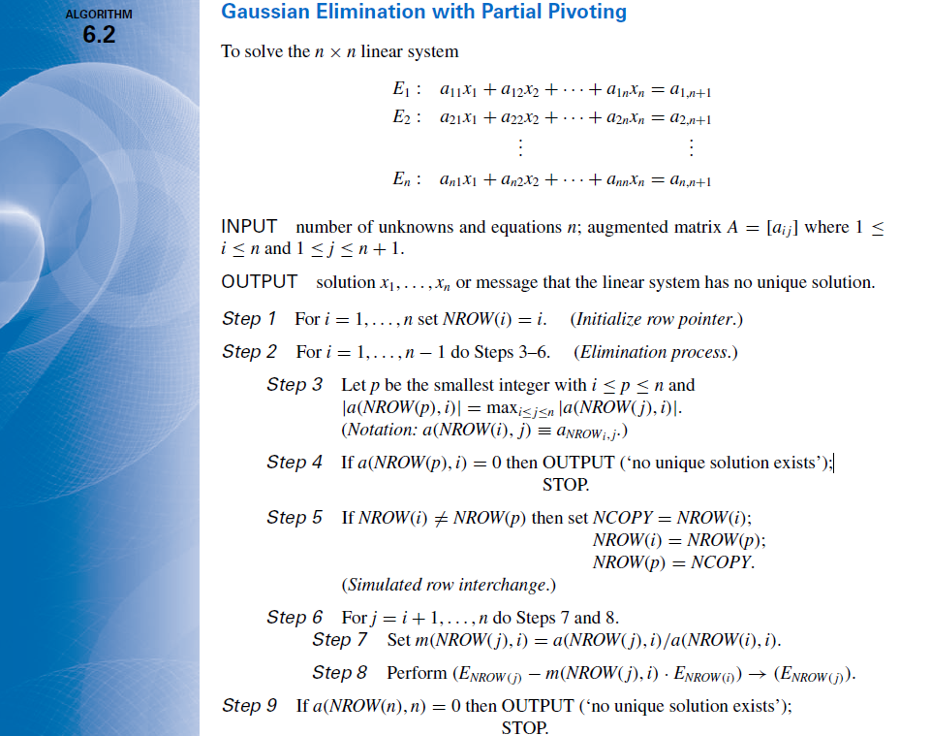

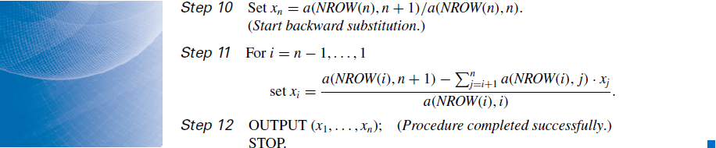

- Analizați complexitatea metodei lui Gauss pentru n=4.

Am atașat mai sus pseudocodul metodei lui Gauss cu pivotare parțială (pentru care am și implementarea în Matlab).
Dacă bine am înțeles cerința, se dorește analiza complexității temporale a algoritmului, pentru care putem furniza informații precum best case scenario, worst case scenario sau average case scenario.
- Best case scenario
  - Se fac n pași pentru inițializarea row pointer-ilor NROW.
  - La prima iterație în pasul 2 se iese de la condiția pasului 4, pe motiv că nu ar exista o soluție unică.
  - Prin urmare, complexitatea în acest caz ar fi O(n), sau O(4)... sună bizar analiza pe un n dat, dar am putea zice că am făcut 4 pași pentru inițializare, în for în 2 atribuiri, deci avem 6 operații în best case scenario.
- Worst case scenario
  - Din nou, O(n) pentru inițializare
  - Pașii 2 și 6, adică for-urile imbricate, conduc la o complexitate de $(n-1) + (n-2) + ... + (n-(n-1)),$adică de $\frac{\left(n-1\right)n}{2}$. Deci complexitatea ar fi O(n²).
  - Se continuă după for cu alți n pași la pasul 10, alți n-1 pași la pasul 11. Cu observația că la pasul 11 avem o sumă de la i+1 la n, ceea ce deși scris restrâns cu simbolul de sumă, este tot ceva ce duce la o complexitate pătratică.
  - O(n) + O(n²) + O(n) + O(n²) = 0(2n²+2n) = O(n²), general vorbind.
  - Dacă ar fi să numărăm exact operațiile pentru n=4:
    - Pas 1 – 4
    - Pașii 2 cu 6 – 6 * 5 (5 de la pașii 3,4,5,7,8) = 30
    - Pas 9 – 1
    - Pas 10 – 4
    - Pas 11 – 3*2 = 6
    - Pas 12 – 1
    - Total = 46 < 64, deci da, se încadrează în O(n²).
- Average case scenario
  - Ar fi cumva o medie a posibilelor outcome-uri. Probabil tot un O(n²).

Dacă cerința solicita altfel de răspuns, îmi pare rău că nu am înțeles.

